ประกาศสถานีตำรวจภูธรเมืองเลย
เรื่อง ผู้ที่ได้รับการคัดเลือกจากการเสนอราคาจัดซื้อวัสดุสำนักงาน
โดยวิธีเฉพาะเจาะจง
---------------------------------------------------
ตามที่ สถานีตำรวจภูธรเมืองเลย ได้มีการจัดซื้อวัสดุสำนักงานโดยวิธีเฉพาะเจาะจงราคา กับร้านสวัสดีเครื่องเขียน ตั้งอยู่เลขที่ 46/6-7 ถ.ร่วมใจ ต.กุดป่อง อ.เมือง จ.เลย นั้น.
เพื่อให้เป็นไปตามระเบียบกระทรวงการคลัง ว่าด้วยการจัดซื้อจัดจ้างและการบริหารพัสดุภาครัฐ พ.ศ. ๒๕๖๐ เป็นไปตามระเบียบที่กำหนด สถานีตำรวจภูธรเมืองเลย จึงขอประกาศให้ทราบว่าผู้ที่ชนะการคัดเลือก ได้แก่ นาง ฐิติพร ตรงเที่ยงธรรม อายุ 5๘ ปี จากร้านสวัสดีเครื่องเขียน โดยเสนอราคาเป็นเงินทั้งสิ้น ๑๓,๘๓๒ (หนึ่งหมื่นสามพันแปดร้อยสามสิบสองบาทถ้วน) รวมภาษี มูลค่าเพิ่มและภาษีอื่น ค่าขนส่ง ค่าจดทะเบียน ค่าใช้จ่ายอื่นๆ
ประกาศ ณ วันที่ ๔ มกราคม พ.ศ. ๒๕6๗

พันตำรวจเอก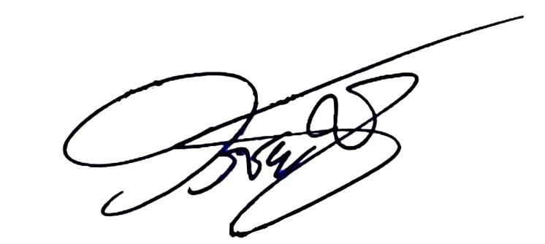

( วรชัย บางยี่ขัน )
ผู้กำกับการสถานีตำรวจภูธรเมืองเลย

